2.(2018·吉林省长春市七校联考)一匝由粗细均匀的同种导线绕成的矩形导线框abcd固定不动，其中矩形区域efcd存在磁场(未画出)，磁场方向与线圈平面垂直，磁感应强度大小B随时间t均匀变化，且＝k(k>0)，已知ab＝fc＝4L，bc＝5L，已知L长度的电阻为r，则导线框abcd中的电流为( )
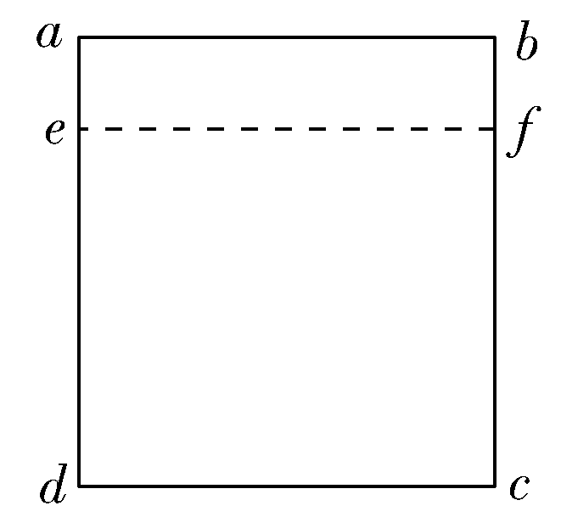
图2
A. B. C. D.
【参考答案】A
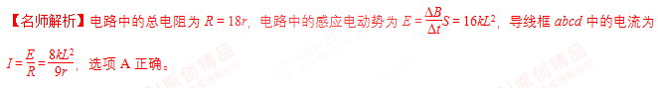
3.(2018·云南玉溪一中检测)如图3所示，三个相同的金属圆环内存在着不同的有界匀强磁场，虚线表示环的某条直径，已知所有磁场的磁感应强度随时间变化关系都满足B＝kt，磁场方向如图所示。测得A环内感应电流强度为I，则B环和C环内感应电流强度分别为( )
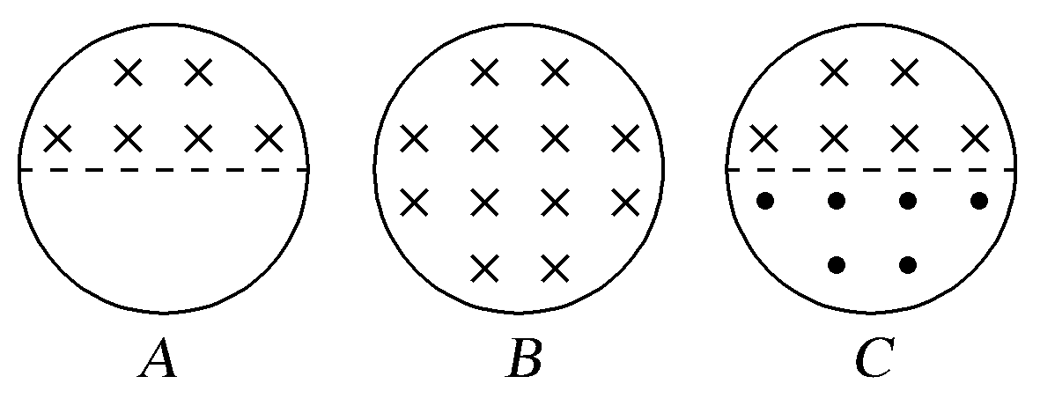
图3
A.I_{B}＝I，I_{C}＝0 B.I_{B}＝I，I_{C}＝2I
C.I_{B}＝2I，I_{C}＝2I D.I_{B}＝2I，I_{C}＝0
【参考答案】D
【名师解析】C环中穿过圆环的磁感线完全抵消，磁通量为零，保持不变，所以没有感应电流产生，则I_{C}＝0。根据法拉第电磁感应定律得E＝n＝nS＝kS，S是有效面积，可得E∝S，所以A、B中感应电动势之比E_{A}∶E_{B}＝1∶2，根据欧姆定律得，I_{B}＝2I_{A}＝2I。选项D正确。
4.(2018·内蒙古部分学校高三上学期期末联考)如图6甲所示，固定闭合线圈abcd处于方向垂直纸面向外的磁场中，磁感线分布均匀，磁场的磁感应强度大小B随时间t的变化规律如图乙所示，则下列说法正确的是( )
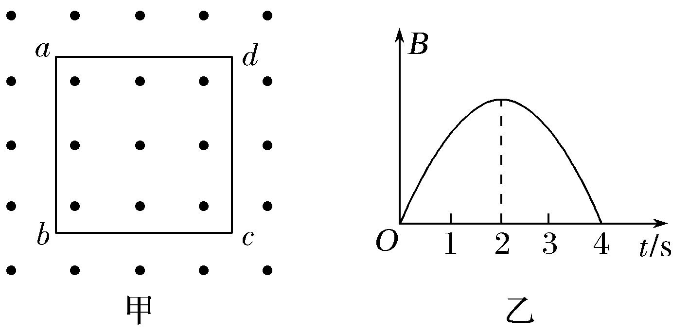
图6
A.t＝1 s时，ab边受到的安培力方向向左
B.t＝2 s时，ab边受到的安培力为0
C.t＝2 s时，ab边受到的安培力最大
D.t＝4 s时，ab边受到的安培力最大
【参考答案】B
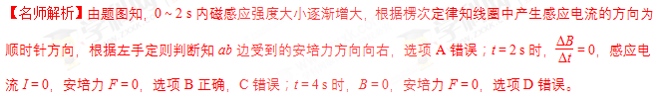
5.(多选)在甲虚线框内有匀强磁场，设图甲所示磁场方向为正，磁感应强度随时间的变化规律如图乙所示。边长为l，电阻为R的正方形均匀线框abcd有一半处在磁场中，磁场方向垂直于线框平面，此时线框ab边的发热功率为P，则( )
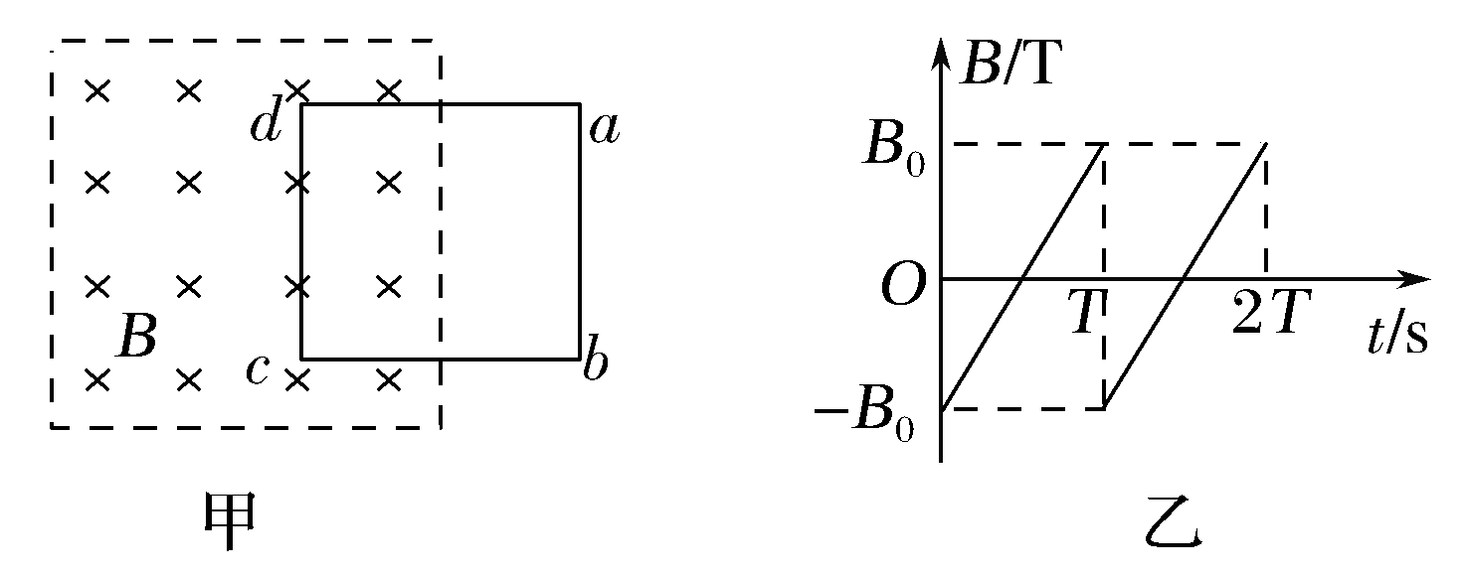
图10
A.线框中的感应电动势为
B.线框中感应电流为2
C.线框cd边的发热功率为
D.b端电势高于a端电势
【参考答案】BD
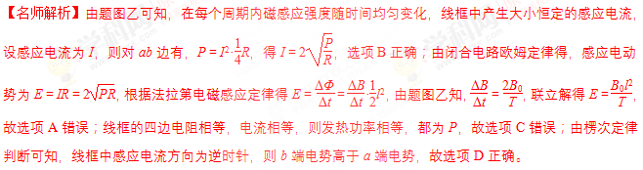
6．(2017·南昌模拟)如图所示，虚线框内存在均匀变化的匀强磁场，三个电阻R₁、R₂、R₃的阻值之比为1∶2∶3，导线的电阻不计。当S₁、S₂闭合，S₃断开时，闭合回路中感应电流为I；当S₂、S₃闭合，S₁断开时，闭合回路中感应电流为5I；当S₁、S₃闭合，S₂断开时，闭合回路中感应电流为( )
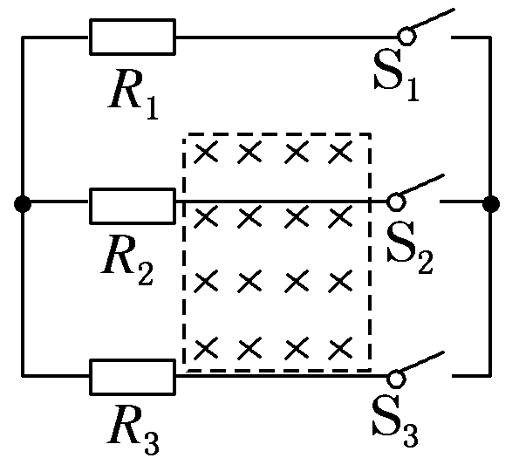
A．0 B．4I
C．6I D．7I
【参考答案】D
【名师解析】因为R₁∶R₂∶R₃＝1∶2∶3，可以设R₁＝R，R₂＝2R，R₃＝3R；由电路图可知，当S₁、S₂闭合，S₃断开时，电阻R₁与R₂组成闭合回路，设此时感应电动势是E₁，由欧姆定律可得E₁＝3IR。当S₂、S₃闭合，S₁断开时，电阻R₂与R₃组成闭合回路，设感应电动势为E₂，由欧姆定律可得E₂＝5I×5R＝25IR。当S₁、S₃闭合，S₂断开时，电阻R₁与R₃组成闭合回路，此时感应电动势E＝E₁＋E₂＝28IR，则此时的电流I′＝＝＝7I，故选项D正确。
7．(2017·合肥二模)如图甲所示，一个匝数n＝100的圆形导体线圈，面积S₁＝0.4 m² ，电阻r＝1 Ω。在线圈中存在面积S₂＝0.3 m²的垂直线圈平面向外的匀强磁场区域，磁感应强度B随时间t变化的关系如图乙所示。有一个R＝2 Ω的电阻，将其两端a、b分别与图甲中的圆形线圈相连接，b端接地，则下列说法正确的是( )
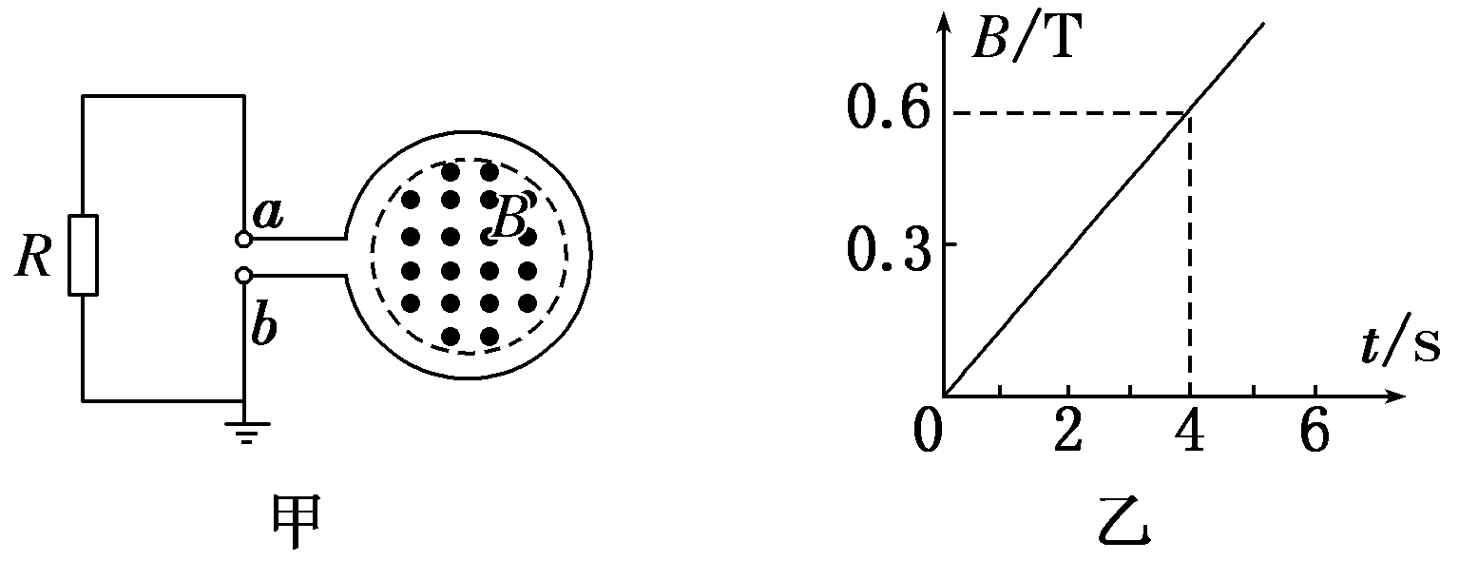
A．圆形线圈中产生的感应电动势E＝6 V
B．在0～4 s时间内通过电阻R的电荷量q＝8 C
C．设b端电势为零，则a端的电势φ_{a}＝3 V
D．在0～4 s时间内电阻R上产生的焦耳热Q＝18 J
【参考答案】D
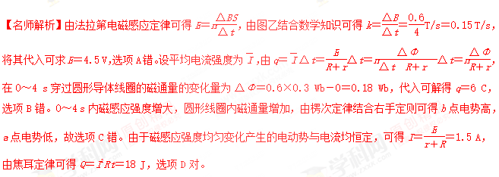8. (2016·北京卷)如图所示,匀强磁场中有两个导体圆环a、b,磁场方向与圆环所在平面垂直.磁感应强度B随时间均匀增大.两圆环半径之比为2∶1,圆环中产生的感应电动势分别为E_{a}和E_{b},不考虑两圆环间的相互影响.下列说法中正确的是 ( )
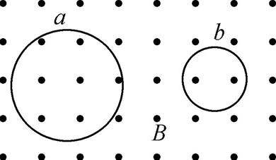
A. E_{a}∶E_{b}=4∶1,感应电流均沿逆时针方向
B. E_{a}∶E_{b}=4∶1,感应电流均沿顺时针方向
C. E_{a}∶E_{b}=2∶1,感应电流均沿逆时针方向
D. E_{a}∶E_{b}=2∶1,感应电流均沿顺时针方向
【参考答案】B
【名师解析】由法拉第电磁感应定律可知E=n,则E=nπR².由于R_{a}∶R_{b}=2∶1,则E_{a}∶E_{b}=4∶1.由楞次定律和安培定则可以判断产生顺时针方向的电流.选项B正确.[来源:Zxxk.Com][来源:Zxxk.Com]
9.(2016·陕西西安高三模拟)如图所示，质量为m的金属环用线悬挂起来，金属环有一半处于水平且与环面垂直的匀强磁场中，从某时刻开始，磁感应强度均匀减小，则在磁感应强度均匀减小的过程中，关于线拉力的大小下列说法中正确的是( )
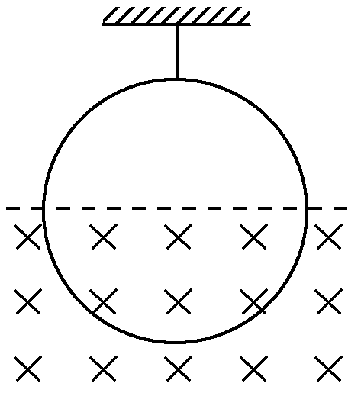
A.大于环重力mg，并逐渐减小
B.始终等于环重力mg
C.小于环重力mg，并保持恒定
D.大于环重力mg，并保持恒定
【参考答案】A
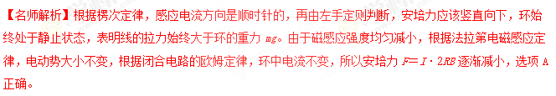10.（安徽省铜陵市第一中学2016届高三5月教学质量检测理科综合试题）如图甲，电阻率、横截面积为S的导线绕成的半径为R圆形导线框，以直径为界，左侧存在着垂直纸面的匀强磁场，方向以向外为正，磁感应强度B随时间的变化规律如图乙，则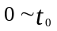时间内（ ）
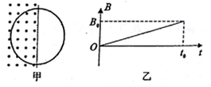
A、导线框具有收缩且向左运动的趋势
B、导线框中感应电流方向为顺时针
C、导线框中感应电流大小为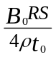
D、通过导线框横截面的电荷量为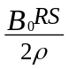
【参考答案】BC
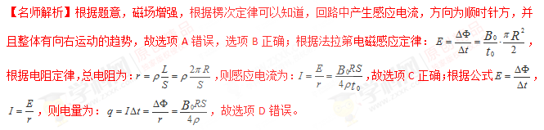考点：法拉第电磁感应定律；闭合电路的欧姆定律
【名师点睛】由楞次定律可判断出电流的方向；由法拉第电磁感应定律可求得电动势；由电阻定律可以求出圆环的电阻；由欧姆定律求出电流；根据公式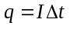求电量。
11. 如图，光滑平行金属导轨固定在水平面上，左端由导线相连，导体棒垂直静置于导轨上构成回路。在外力F作用下，回路上方的条形磁铁竖直向上做匀速运动。在匀速运动过程中外力F做功W_{F}，磁场力对导体棒做功W₁，磁铁克服磁场力做功W₂，重力对磁铁做功W_{G}，回路中产生的焦耳热为Q，导体棒获得的动能为E_{k}。则( )
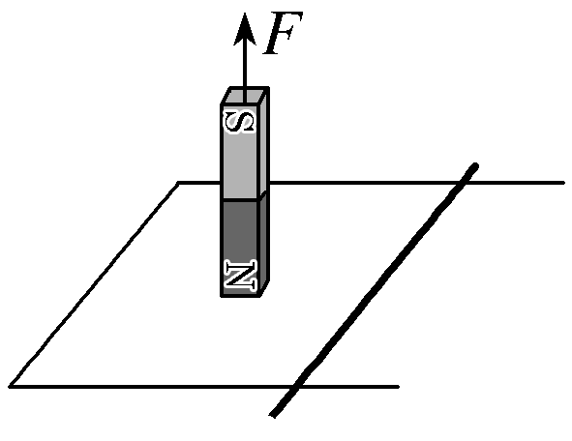
A．W₁＝Q B．W₂－W₁＝Q
C．W₁＝E_{k} D．W_{F}＋W_{G}＝E_{k}＋Q
【参考答案】BCD
【名师解析】由能量守恒定律可知：磁铁克服磁场力做功W₂，等于回路的电能，电能一部分转化为内能，另一部分转化为导体棒的机械能，所以W₂－ W₁＝Q，故A错误，B正确；以导体棒为对象，由动能定理可知，磁场力对导体棒做功W₁＝E_{k}，故C正确；外力对磁铁做功与重力对磁铁做功之和为回路中的电能，也等于焦耳热和导体棒的动能，故D正确。学科#网
13.（西藏日喀则地区第一高级中学2016届高三下学期模拟考试（二）理科综合·物理试题）如图所示，线圈A内有竖直向上的磁场，磁感应强度B随时间均匀增大；等离子气流（由高温高压的等电量的正、负离子组成）由左方连续不断的以速度射入和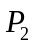两极板间的匀强磁场中，发现两直导线a、b相互吸引，由此可判断和两极板间的匀强磁场方向为
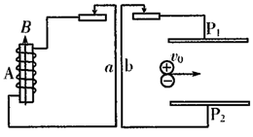
A、垂直纸面向外 B、垂直纸面向里
C、水平向左 D、水平向右
【参考答案】B
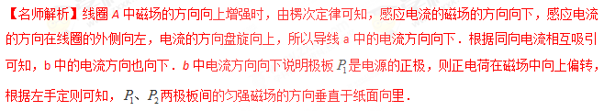
考点：考查了楞次定律
【名师点睛】根据楞次定律判断出流经导线a的电流方向，然后根据流经导线的电流同向时相互吸引，反向时相互排斥判断导线b的电流的方向向下．等离子流通过匀强磁场时，正离子向上偏转，负离子向下偏转，因此将在b中形成向下的电流，由左手定则判定磁场的方向

